Відділ освіти Деснянської селищної ради
Опорний заклад
«Деснянський НВК «гімназія-загальноосвітня школа І ступеня»
Деснянської селищної ради Чернігівської області

Патріотична гра
«Чи знаєте ви?»
Номінація
Перший урок
(до 30-ї річниці незалежності України)

Колінько Олена Миколаївна

2021 р
Мета: розвивати інтерес учнів до вивчення історії, географії, культури України та традиції рідного краю, зміцнювати їхнє почуття національної гордості й гідності.
Завдання:
- виховання в учнів патріотизму, ціннісного ставлення до Батьківщини;
- усвідомлення духовної єдності з українським народом;
- розширення кола знань з історії України та рідного краю;
- стимулювання дитячої спостережливості, уваги, ініціативи, творчості.
Примітка. Для роботи на уроці учні об’єднуються у дві команди.
Обладнання: віночок з різнокольоровими стрічками; плакат з державними символами, з народними символами; презентація.
Форма проведення: урок-гра.
Місце проведення: класна кімната.
Хід уроку
Організація класу до уроку.

Вчитель.Дорогі діти, вітаю з Днем знань! Бажаю всім сталевого терпіння та енергії, мудрості та розважливості, віри в себе і непідробного інтересу до знань. Міцного імунітету до неприємностей і інфекцій, оптимізму і підкорення вершин в новому навчальному році!

Вправа «Усмішка». Створення доброзичливої атмосфери.
Якщо посміхнутися перехожому-він посміхнеться у відповідь.
Якщо посміхнуться небу і сонцю-розійдуться хмари.
Якщо посміхнуться Всесвіту- трапиться щось казкове.
Давайте посміхнемося губами, долонями, очима, серцем.

Вправа «Привітання»
Продовжити речення «Привіт. Я скучила (-в) за вами, бо я …»
Створення правил уроку. Діти самостійно створюють правила поведінки на уроці та записують їх на ватмані різнокольоровими маркерами. Наприклад:
- Працювати із задоволенням.
- Брати учать у всіх вправах, активність.
- Один говорить, всі слухають.
- Всі мають право висловитись.
- Говорити за темою.
- Бути лаконічним.
- Звертатись один до одного на «ти», по імені.
Актуалізація опорних знань
Вчитель.
Буває, часом сліпну від краси.
Спинюсь, не тямлю, що воно за диво,–
оці степи, це небо, ці ліси,
усе так гарно, чисто, незрадливо,
усе як є – дорога, явори,
усе моє, все зветься – Україна.
Така краса, висока і нетлінна,
що хоч спинись і з Богом говори.

Жодна з держав не може вважати себе ані розвиненою, ані демократичною, якщо її громадяни не знають свого минулого. Де коріння сильне й глибоке, там і дерево сильне, воно бурям і стихіям ставить могутній опір. Звісно, що сила дуба зберігається не лише в його могутньому стовбурі і пишній кроні, а й,переважно, — у корінні.
Ви, юне покоління, є тією молодою парослю, з якої розквітне пишна крона нашого народу. Але, нагадую, за умови, що вона живитиметься глибоким корінням, яким є мова народу, його історія, культура, мистецтво, звичаї і традиції. Наскільки старанно ви їх вивчаєте та засвоюєте, якоюсь мірою покаже сьогоднішня патріотична гра "Чи знаєте ви?"
Правила гри
«Чи знаєте ви?»
Для учнів 5-9 класів
Гра створена у Power point - презентація, що дає можливість провести гру як у класі так і дистанційно.
Учасники по черзі обирають прямокутник на ігровому полі, якщо команда «влучає», то має можливість відповісти на питання та заробити бал, якщо «не влучає»- хід переходить іншій команді.
На ігровому полі заховано 13 кораблів – 24 запитання.
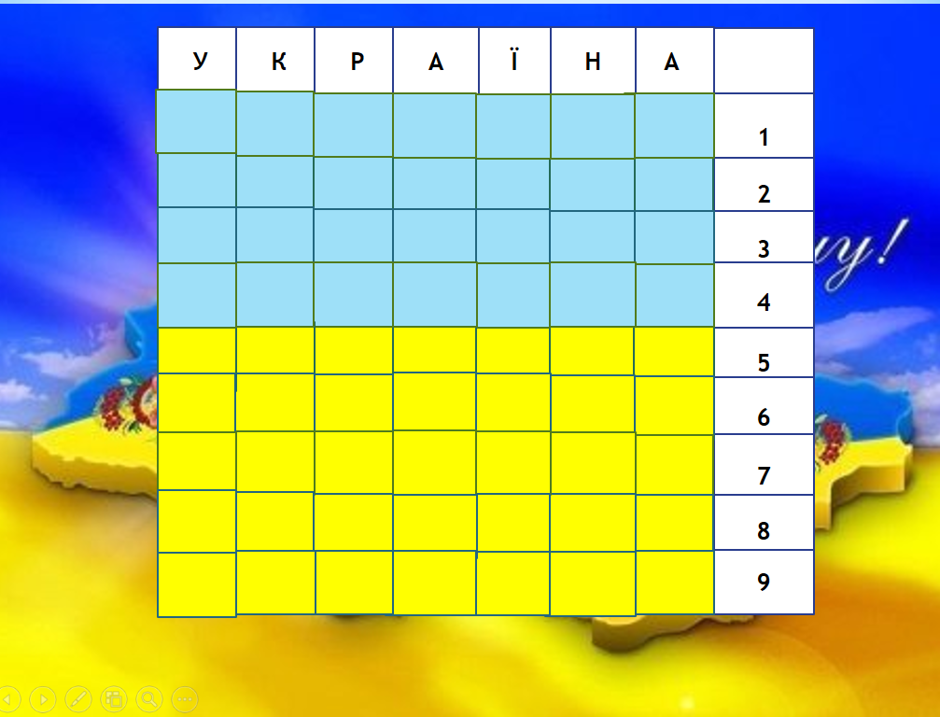
- Столиця України? (Київ)
- Що означає слово «козак»? (Вершник, вільна людина)
- Козацький човен. (Чайка)
- . Герб України (Тризуб)
- Найвідоміша козацька страва. (Куліш.)
- Дерево, з якого добувають дьоготь. (Береза)
- Обрядовий хліб, який печуть на Великдень. (Пасха)
- Найвища гора України. (Говерла)
- Грошова одиниця України. (Гривня)
- Приміщення, в якому жили козаки. (Курінь)
- Колір прапора України. (Блакитно – жовтий)
- Розписані великодні яйця. (Писанки)
- Зібрані цього дня лікарські трави вважаються найцілющими. (Свято Івана Купала)
- Скільки страв повинно бути на столі у Святий вечір? (Дванадцять)
- Швидкий український танок. (Гопак)
- Хто був останнім гетьманом України? (Кирило Розумовський)
- Хто з українських письменників узяв собі псевдонім – назву своєї національності? (Леся Українка)
- На території якого материка розташована Україна? (Євразія)
- Кущ, оспіваний в українських народних піснях, символ дівочої вроди (Калина)
- Чим прикрашають голову українські дівчата (Вінок)
- Автор слів гімну України (Павло Чубинський)
- Як називається основний закон України? (Конституція)
- Назвіть найбільшу святиню українського народу в музичній символіці (Гімн України)
- Назвіть композитора, який поклав вірші Чубинського, що стали гімном, на музику? (Михайло Михайлович Вербицький)

Додаткове питання
Сенкан «Українці»
Складемо сенкан, тобто п’ятирядок , на тему «Українці»:
- Підберіть два прикметники. Які українці?
- Які дії характерні українцям? Підберіть три дієслова.
- Складіть про українців речення.
- Підберіть синонім до слова українці. Як називають справжніх українців?
- А зараз уголос хором прочитаємо увесь сенкан.
Як люблять Україну маленькі патріоти, ми дізнаємось із віршів, які прочитають ваші однокласники.
1.Українці 1. Українці
2. Розумні,працьовиті. 2. Правдиві, вірні.
3.Захищають, люблять,допомагають. 3. Працюють, бережуть,відстоюють.
4. Українці люблять Україну. 4. Українці борються за волю.
5. Патріоти. 5. Патріоти.
Вправа «Я - стежками України»
Впевнена, що літо кожного з вас було неповторним, теплим, солодким, грайливим та пізнавальним. Зараз позначимо на карті України місця, де ми побували цього літа.
На дошці є карта України, діти разом зі вчителем по черзі прикріплюють стікери-наліпки в тих місцях, де вони побували влітку.
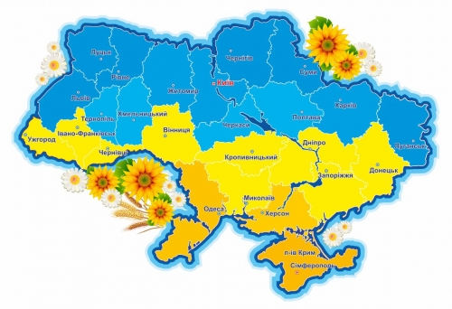
Починаючи з вчителя, розповідають, де відпочивали, що цікавого, унікального бачили, діляться враженнями.
Саме ми з вами робимо нашу державу відомою, європейською. Саме ми з вами
можемо розповісти через соціальні мережі державам-сусідам про нашу унікальну країну, про її природні багатства, про мальовничі куточки, де поєднується колорит багатьох народів, можемо організувати онлайн-подорож, яка відкриє Україну з різних ракурсів для європейців.
Мозковий штурм „Батьківщина для мене…”
Учитель пропонує учням продовжити речення:
- Батьківщина для мене…
- Я люблю Україну, бо…
Рефлексія
  - Чи було вам цікаво?
  - Що корисного й нового ви дізналися?
  - Чи стануть у пригоді здобуті знання? Як?
В Україні є ще багато незвіданих нами місць, тому давайте загадаємо бажання, щоб на наступні літні канікули відвідати їх. (Загадують бажання.)

Підсумок уроку
Ми сьогодні говорили про чудову країну – Україну. Ось подивіться, яка вона гарна. Чого тут тільки нема: і густі ліси, і зелені Карпати з їх полонинами та холодними потоками, і широкі та могутні ріки, і сині моря, і неосяжні степи. Кожен з нас творить своє майбутнє та майбутнє нашої держави, європейської держави. То ж зростаючи, ніколи не забувайте, що ми –українці, і тільки, коли ми будемо всі разом, тоді наша рідна Україна і ми будемо щасливими!

Презентація
https://drive.google.com/file/d/1_FkB3L7jhE3l3VDUKuwNE2QmMNwx6kpF/view?usp=sharing

